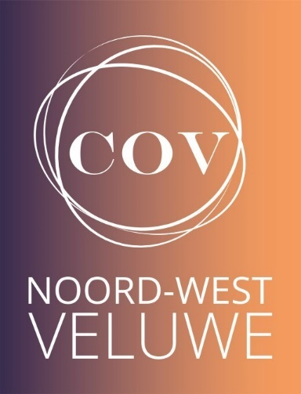
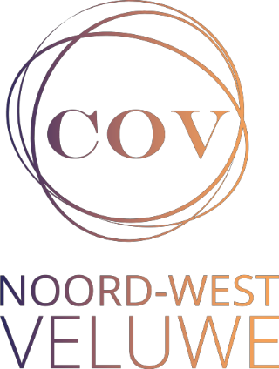


Vriend van de COV N-W Veluwe
Dank voor uw belangstelling!

Wat krijgt u als Vriend van de COV N-W Veluwe.
- Reductie van € 5,00 op één toegangskaart voor onze concerten.
- Uitnodiging voor het bijwonen van een open repetitie van het koor, met deskundige uitleg over het uit te voeren werk van het komende concert.
- Een digitale nieuwsbrief met de laatste informatie over de COV N-W Veluwe.

Ik word ‘Vriend van de COV’

Naam: Klik hier om uw naam toe te voegen.
Adres: Klik hier om uw adres toe te voegen.
Postcode: Vul uw postcode in. Woonplaats: Vul uw woonplaats in.
Emailadres: Vul uw emailadres in.
Telefoon: Vul uw telefoonnummer in.
Bedrag van de jaarlijkse donatie: € Vul hier een bedrag in (minimaal €30)
☐ Hierbij machtig ik de penningmeester om jaarlijks dit bedrag van mijn bankrekening af te schrijven. Mijn bankrekeningnummer is:
☐ Hierbij machtig ik de penningmeester om dit bedrag in 4 termijnen per jaar van mijn bankrekening af te schrijven.
Mijn bankrekeningnummer is:

COV Noord-West Veluwe gaat zorgvuldig met uw persoonlijke gegevens om. Uw gegevens worden alleen opgeslagen en gebruikt om u te registreren als “Vriend van de COV”, het innen van uw bijdrage en de toezending van de nieuwsbrief.
Door ondertekening verklaart u hiermee akkoord te gaan.

Datum: Handtekening:

Mail het ondertekende formulier naar het secretariaat van COV Noord-West Veluwe via secretaris@cov-nwveluwe.nl

